Спецификация 200909223126100073
Наименование | Кол-во | Цена, руб. | Общая сумма (с НДС), руб.
Пружины металлические для переплета Office Kit D9.5 мм (3/8), белые, 100 шт.  Код товара: 583237 (https://www.onlinetrade.ru/catalogue/pruzhiny_dlya_perepleta-c1540/office_kit/pruzhiny_metallicheskie_dlya_perepleta_office_kit_d9.5_mm_3_8_belye_100_sht_okpm38w-583237.html?ysclid=mtjrof6k90741422905&utm_referrer=https%3a%2f%2fyandex.ru%2f&c=35#tabs_description).  Металлические пружины для переплета документов формата А4.  Стандартные пружины 34 кольца, шаг 3:1 - 3 крючка на 1 дюйм (1 дюйм = 2,54 см).  Диаметр:9.5 мм.  Количество сшиваемых листов:60.  Количество в упаковке:100 шт.  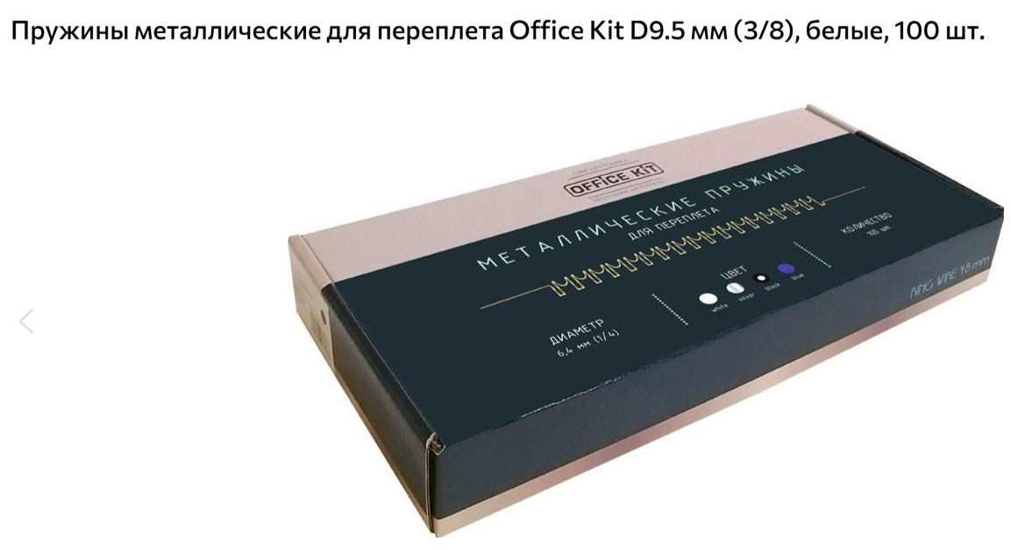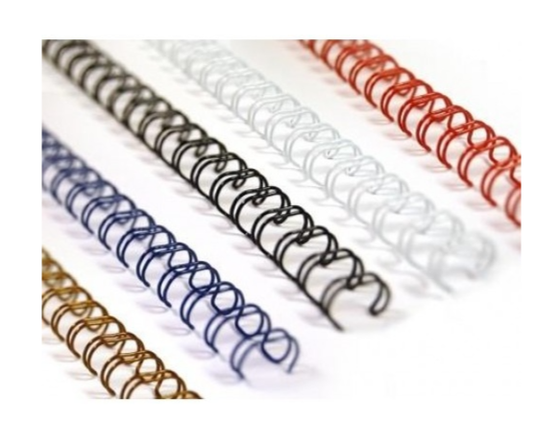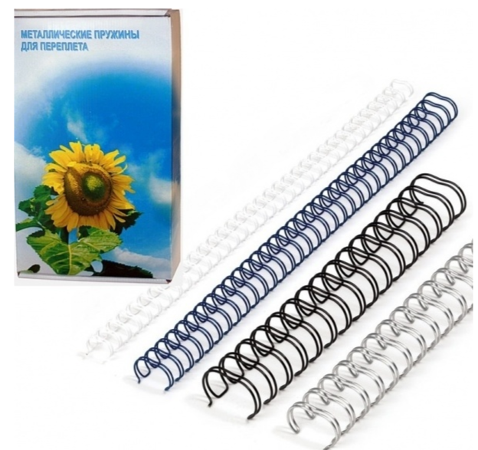 | 2 упак. | 570,00 | 1 140,00
Итоговая стоимость (с учетом стоимости доставки и НДС): |  |  | 1 140,00

